### 1.Maven是什么？

Maven是一个项目管理和综合工具。Maven提供了开发人员构建一个完整的生命周期框架。开发团队可以自动完成项目的基础工具建设，Maven使用标准的目录结构和默认构建生命周期。

在多个开发团队环境时，Maven可以设置按标准在非常短的时间里完成配置工作。由于大部分项目的设置都很简单，并且可重复使用，Maven让开发人员的工作更轻松，同时创建报表，检查，构建和测试自动化设置。

### 2.maven安装

2.1下载软件包

http://maven.apache.org/download.cgi

2.2 声明环境变量

解压之后，记录下路径，在系统环境变量中添加 M2_HOME 和 MAVEN_HOME，最后在PATH中添加。

右键我的电脑-》属性-》高级-》环境变量-》

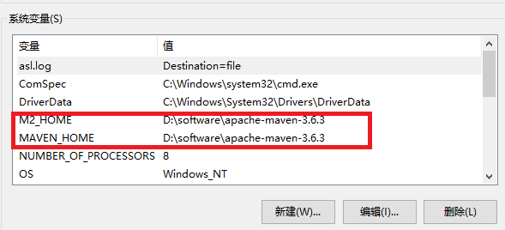

2.3 用户环境变量添加

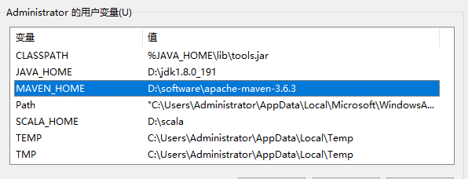

Path中添加 maven的bin

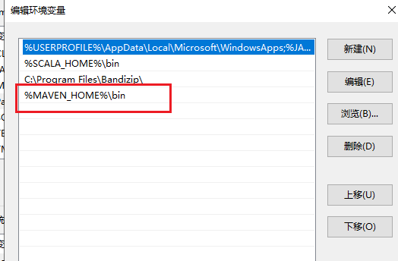

2.3验证

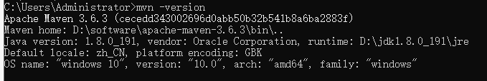

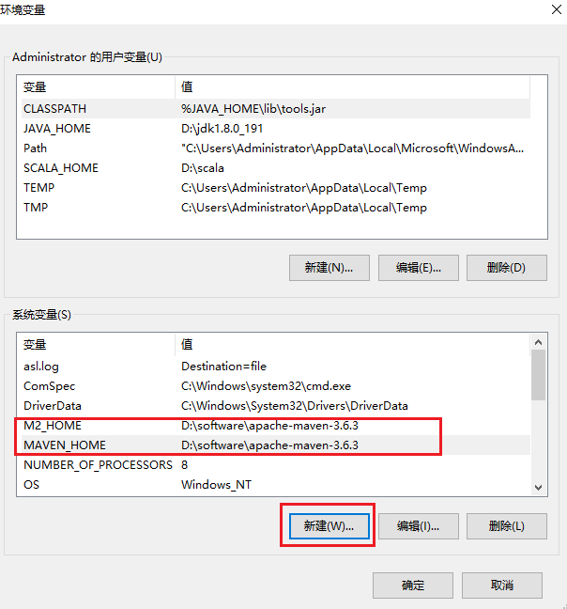

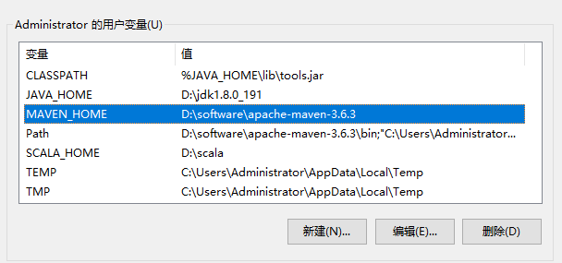

编辑用户环境变量

PATH后面添加 ;%M2_HOME%\bin

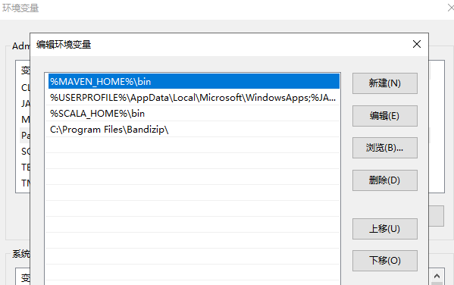

Winodws 验证

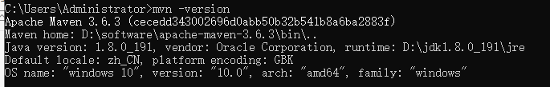

1. Maven项目

<https://flink.apache.org>

mvn archetype:generate -DarchetypeGroupId=org.apache.flink -DarchetypeArtifactId=flink-quickstart-java -DarchetypeVersion=1.7.2